INSTALACIONES NECESARIAS

Para la clase de hoy y la próxima, será necesario utilizar **MySQL Workbench** funcionando con **MySQL Server** para desarrollar las actividades, por lo que hemos desarrollado esta guía visual de las capturas de pantalla que se obtienen siguiendo el proceso de instalación.

Aun así recomendamos consultar la **documentación oficial**: <https://www.mysql.com/products/workbench/>

**IMPORTANTE:** Las siguientes capturas de pantalla fueron tomadas instalando MySQL Server y MySQL Workbench en Windows 10. Si no cuentas con Windows, aquí también encontrarás instrucciones para MacOS y Linux: <https://dev.mysql.com/doc/refman/8.0/en/installing.html>

El primer paso es descargar MySQL Workbench y MySQL Community Installer:

<https://dev.mysql.com/downloads/workbench/>

<https://dev.mysql.com/downloads/mysql/>

1 Se inicia el instalador.

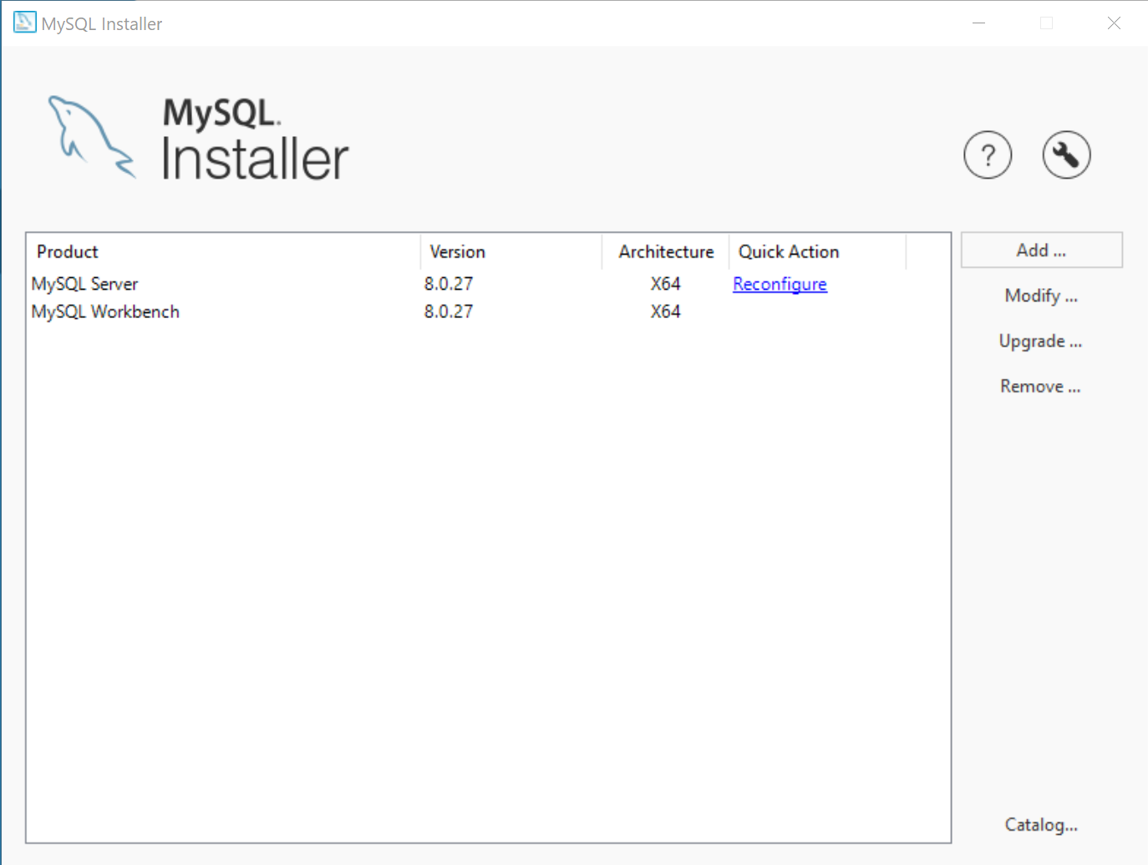

2 Se selecciona la versión 8.0 del server.

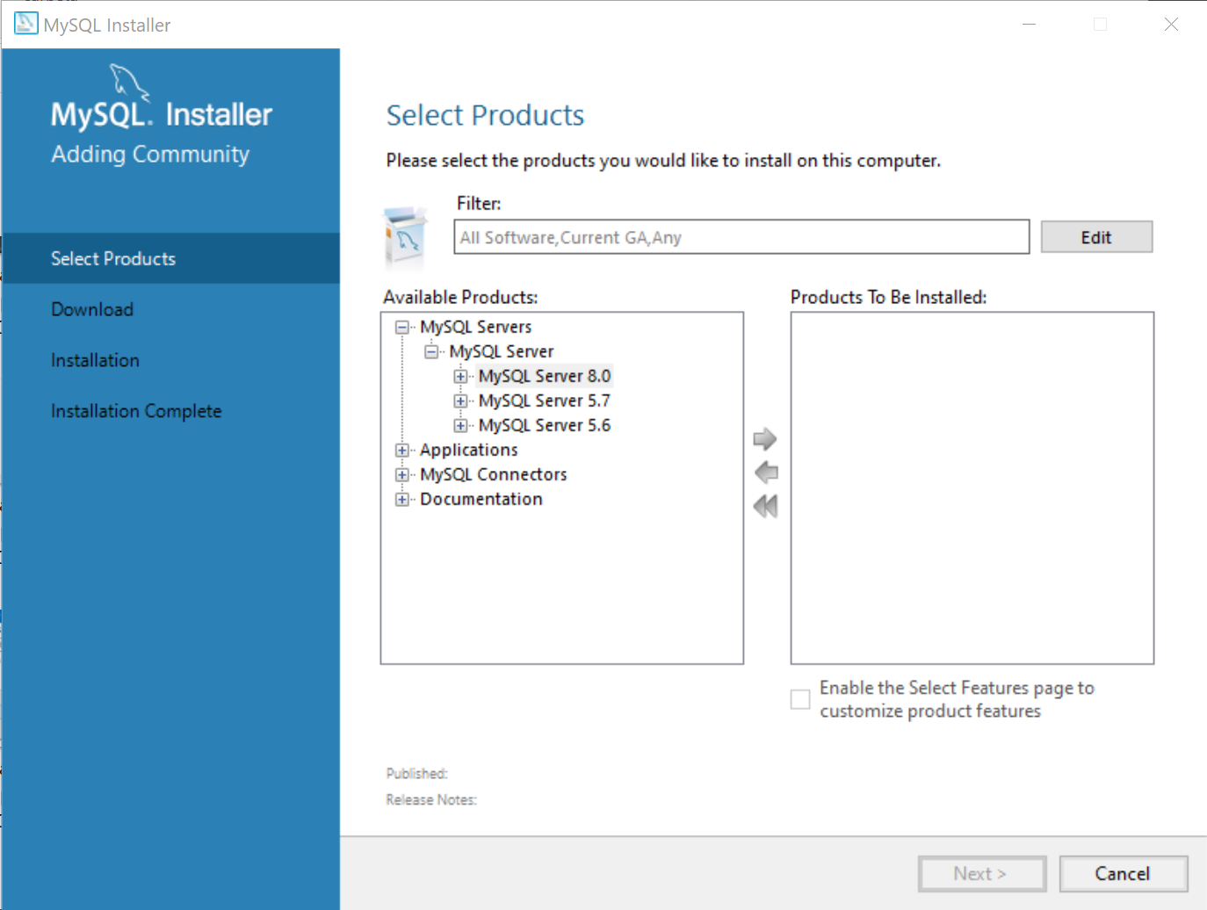

3 Se descarga la versión del server.

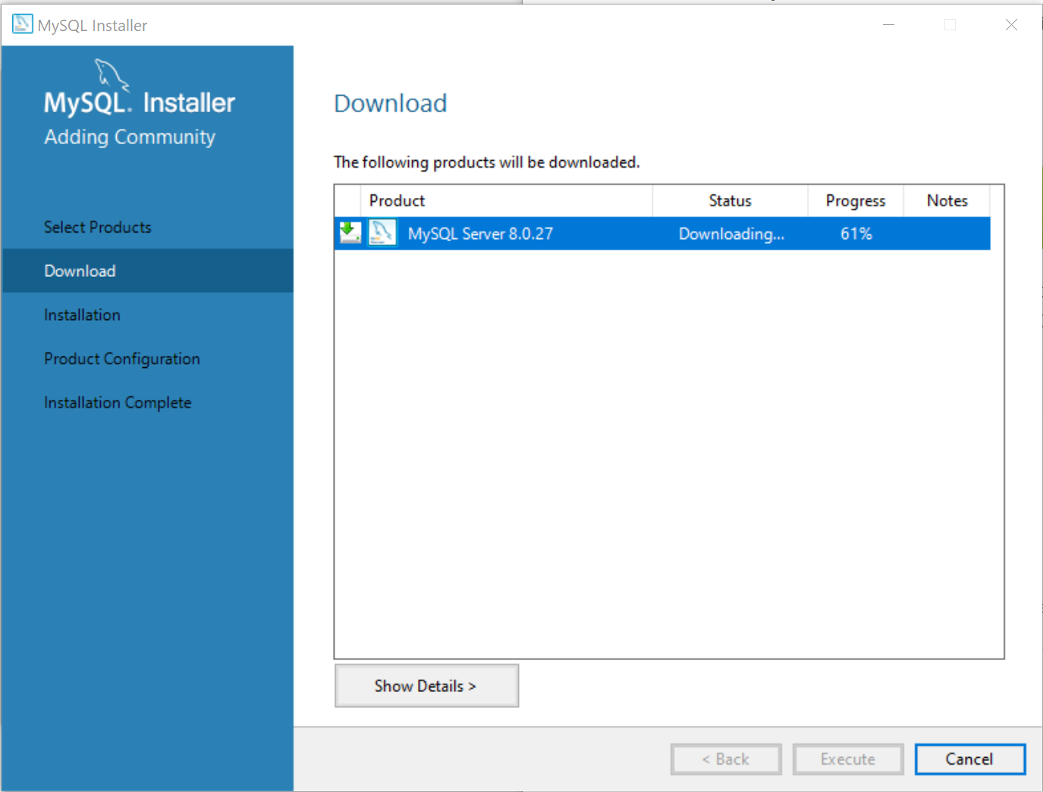

4 Se establecen las configuraciones siguientes

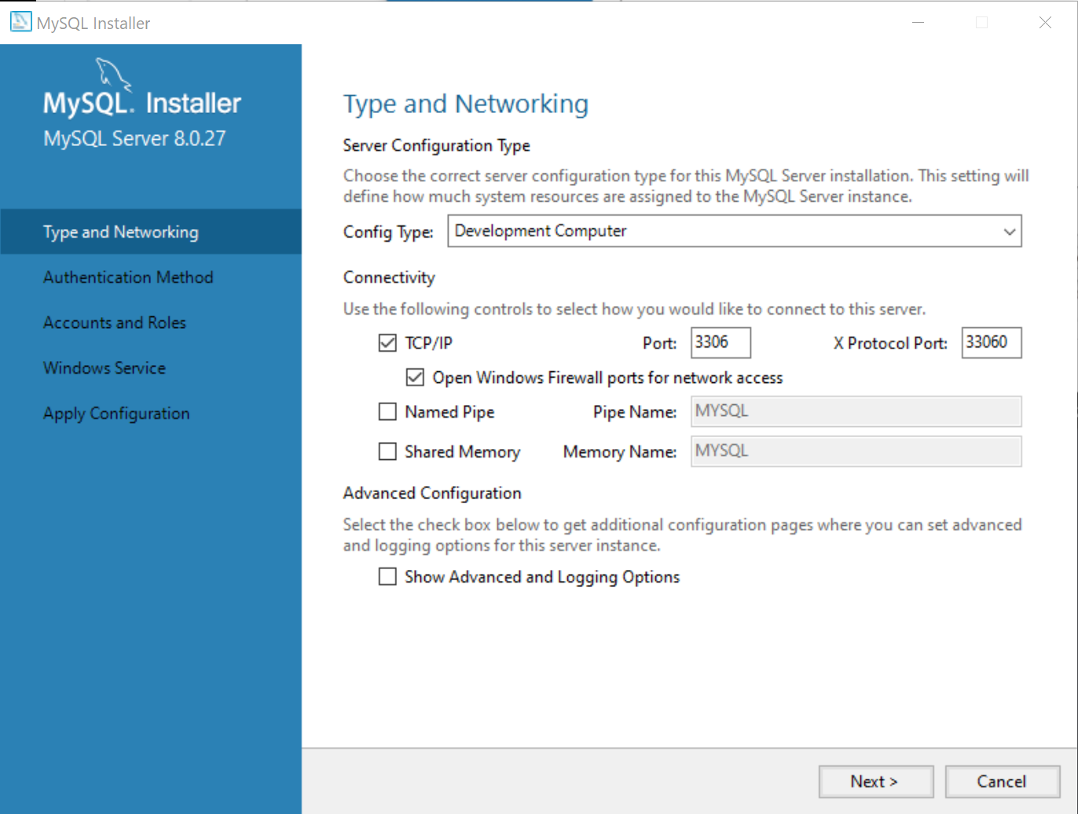

5 Se selecciona el primer método de autenticación.

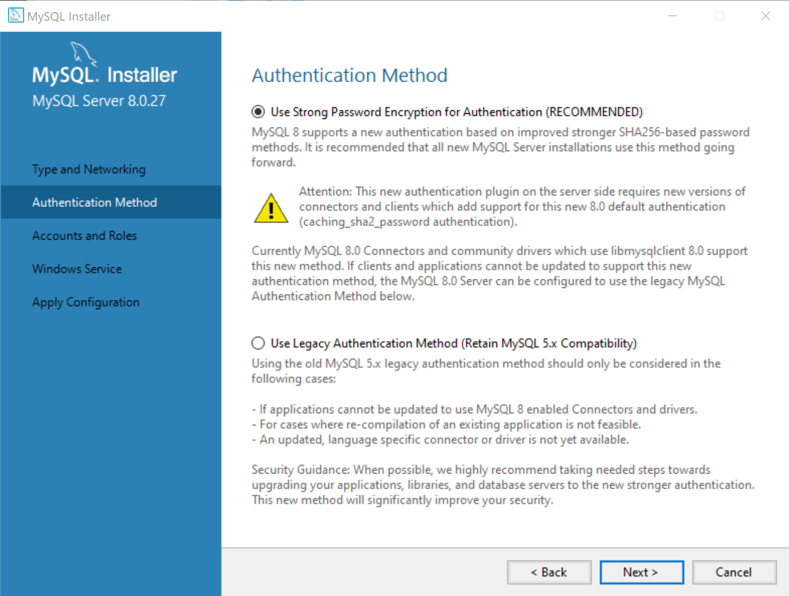

6 Se establece la contraseña.

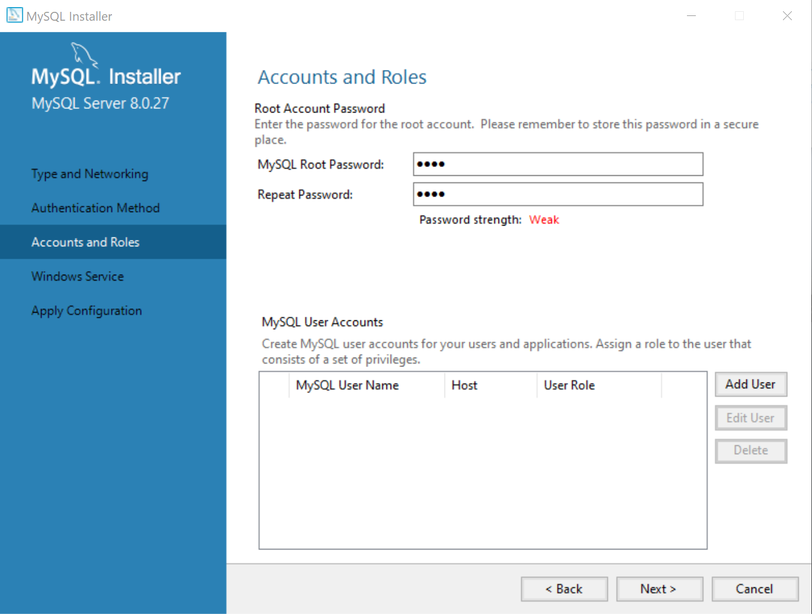

7 Se configura como un servicio

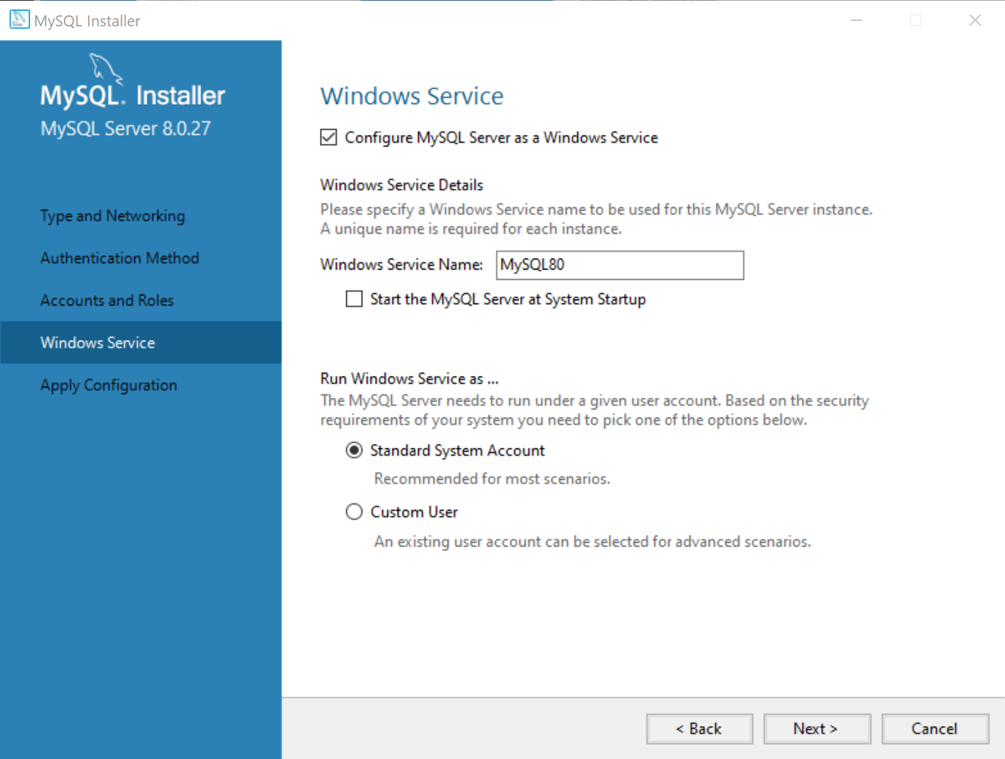

8 Se aplican las configuraciones.

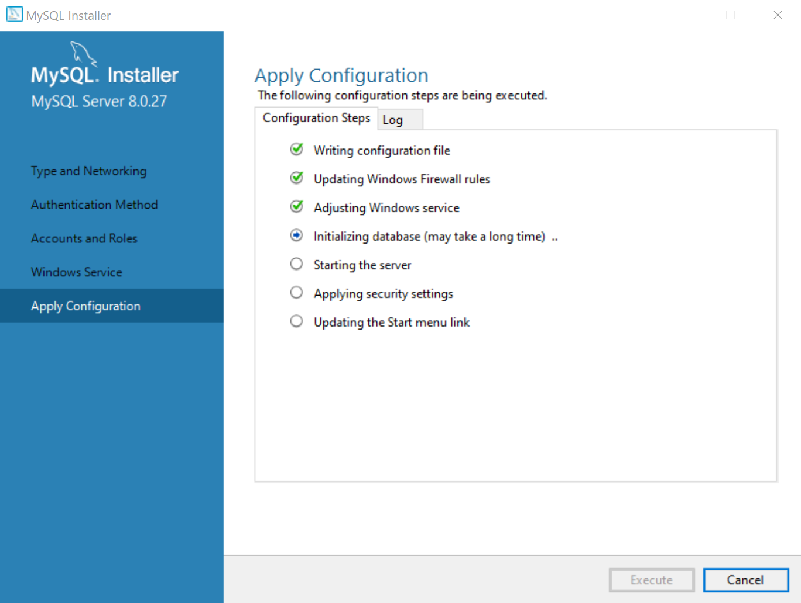 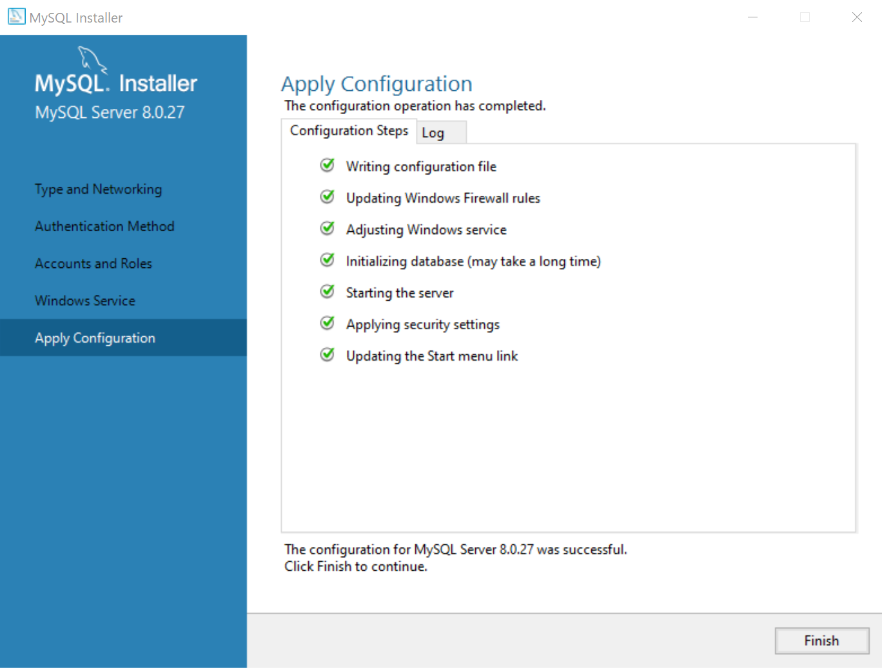

9 Y ya se tiene listo el producto configurado 🎉

